QIBIJI Small RTU V1.1 电机电流测定电路与固件分析
  - 从 50 mΩ 分流电阻、LM358 放大、ADC/DMA 到堵转停机与上报
硬件与嵌入式代码联合分析
2026-10-24
Table of Contents

结论摘要
这套电机电流测量采用低边 50 mΩ 分流电阻 + LM358 非反相放大 + STM32F103 的 ADC1_CH10。硬件总增益为 2.0，满量程理论值约为 33 A，代码中的 ADC2CURT ≈ 8.057 mA/LSB 与当前电阻网络相符。
固件使用“连续 ADC + DMA 循环缓冲”取得数据，每 20 ms 在主循环处理一次：
- 先把最近 256 个 CH10 样本求平均，得到约 16.1 ms 的块平均；
- 电机停止时用 16 个块样本建立零点，约 320 ms 后才允许电机运行；
- 每个块样本扣除零点后换算为 sample_ma；
- 25 个 sample_ma 进入滑动 FIFO，约 500 ms 窗口用于显示与属性上报；
- 堵转保护不等待 500 ms 平均，而是使用短期 sample_ma，连续 10 次超阈值后请求停机；
- 停止原因以 stall 与“电机停止事件”两条路径进入上报队列。
当前实现有明确的默认硬件/软件值：R43=50 mΩ、GAIN=2.0、ADC 时钟 12 MHz、20 ms 处理节拍、默认阈值 3500 mA、连续 10 次判定。最主要的风险是：
- 阈值迁移缺陷：通过 4G 或 LCD 设置低于 1000 mA 的有效值后，重启会被 eepromToPara() 当成旧单位并乘以 100。
- 保护速度有限：软件判定约 180–200 ms，再加主循环拥塞和继电器释放时间，不能替代快速硬件限流或熔断器。
- ADC 过压边界：LM358 由 +5 V 供电，而 STM32 ADC 只允许约 3.3 V；R29 可限流，但 ADC 端没有专用钳位。
- 诊断信息不足：零点未 ready、ADC 饱和、分流断线、运放饱和等故障没有独立状态或告警。
- 多处注释已过期：代码注释中的 300 ms、4 通道、128 次采样等与实际实现不一致。
本报告基于硬件 PDF/.NET 与当前工作区固件源码。由于没有 PCB 布局文件，无法验证分流电阻的 Kelvin 接法、模拟地回流、热铜面积、RV 输入端保护以及继电器触点噪声耦合。

1. 分析范围与版本证据

1.1 硬件与代码来源
类别 | 文件/版本
原理图 | hard/PCB_Project_small_rtu_V1.1.pdf，6 页
网表 | hard/mcu(1).NET
代码仓库 HEAD | fbbd4090483749fee57844bde7d7c50e152d611f
HEAD 日期 | 2026-10-20 16:56:56 +08:00
HEAD 说明 | 修订增加急停
关键代码 | HARDWARE/ADC/adc.c、adc.h、DC_MOTOR/dc_motor.c、TIMER/timer.c
分析时，ADC、电机、定时器、寄存器、事件和上报相关文件均无未提交修改；工作区仅显示 USER/SRTUV10.uvguix.Administrator 被修改，以及新增的 hard/ 报告资料目录。

1.2 关键源码哈希
文件 | SHA-256
HARDWARE/ADC/adc.c | 5748EA9AA58F54F8205C3C03BA4F8331A65298C036D76FC071AB40CF20AE0718
HARDWARE/ADC/adc.h | 8743D57E0C971C67D517CAF06C2E834D3EFDF0879F8BD0D9F60178691F570069
HARDWARE/DC_MOTOR/dc_motor.c | 26B2294EBA49AF52168636F0FD8286474A3FED833FE6EB6029C9E7F9CCBE6F87
HARDWARE/DC_MOTOR/dc_motor.h | 0E1BA2B90635FBCC518044571D5795CC04B20C237B718D3FB47955D661567B8E
HARDWARE/TIMER/timer.c | 56D26E60114472975DEBA9B2ABC9F3F666C61DC6B2F06232BD7769B233BC4F2F
USER/main.c | 72087931FCE5C38F314256C9770E4FD809805F1140B93EC86A3D62DA9A1F9074
HARDWARE/REG/reg.c | A1CCD552AF0E1671FB73CA9097B7A1068870A3337E5168DB9C91D479699C7BA9
HARDWARE/GPRS/event_pub.c | CDE1F6985796D148C487AF55426AB528A5395E10069350F3C0D9A4902CDD6273
HARDWARE/GPRS/property_report.c | 00C124BA59B02DD69D962C689EF86DFD272BD2B629F91F6938FE50F46D8CDED5

1.3 证据等级
- 直接连接：来自 .NET 的元件值、引脚和网络名，可靠。
- 模拟关系：根据电阻网络和 LM358 电路拓扑计算，可靠但未包含容差。
- 固件行为：根据当前代码逐行推导；不包含编译器优化、未展示的启动代码或现场 PCB 细节。
- 精度结论：只是理论值，必须通过样机多点标定后才能作为计量参数。
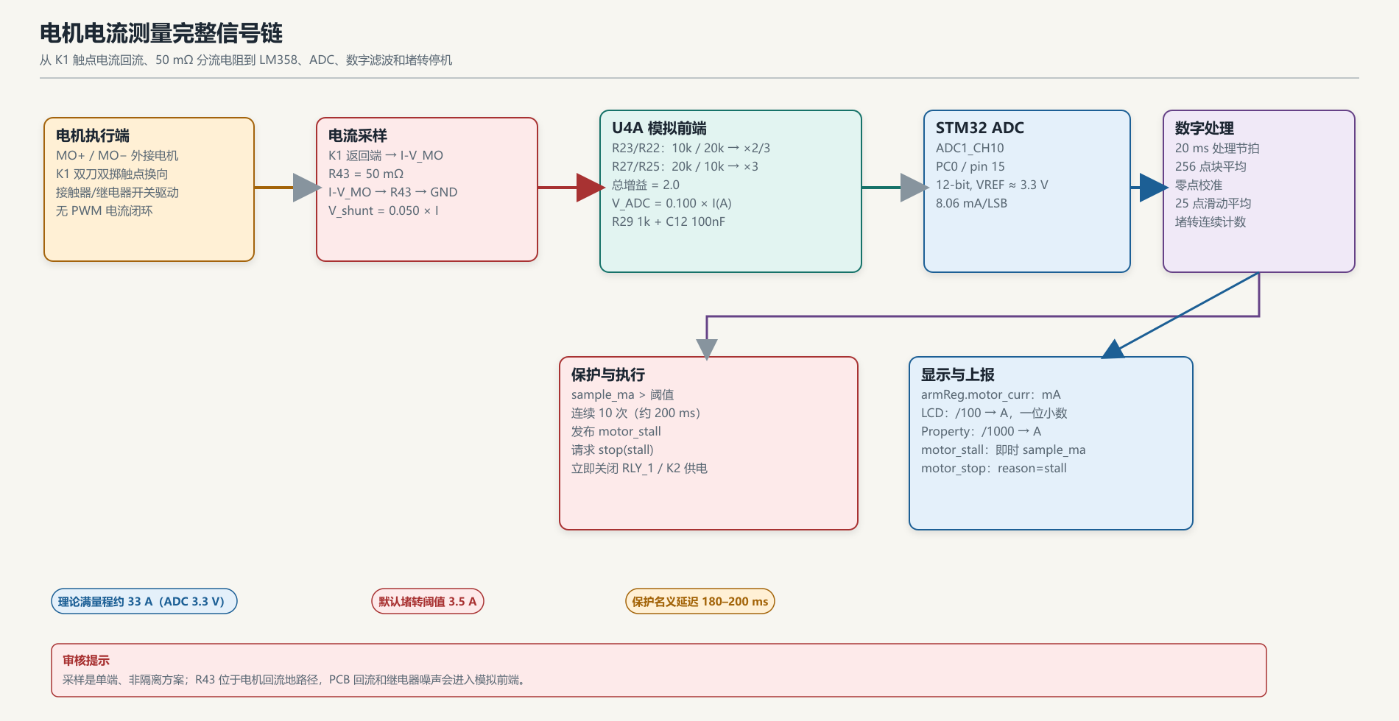
图 1 从电机回流到数字处理与堵转停机的完整信号链。

2. 硬件电路

2.1 电机驱动与取样位置
电机通过 K1 双刀双掷继电器触点换向，MO+、MO− 经 CN1 外接。固件并不直接 PWM 驱动电机，而是通过两个继电器：
- RLY_1 = PD1，控制 K2；
- RLY_2 = PD3，控制 K1 方向；
- 上升：先接通 RLY_2，延时 5 ms，再接通 RLY_1；
- 下降：先断开 RLY_2，延时 5 ms，再接通 RLY_1；
- 停止：关闭 RLY_1。
这种“先设方向、后给负载供电”的顺序有助于降低带载换向触点电弧。
K1 的回流端形成网络 I-V_MO，经 R43 50 mΩ 到 GND。分流电阻采用 R2512 大封装。I-V_MO 同时送入 U4A 模拟前端。
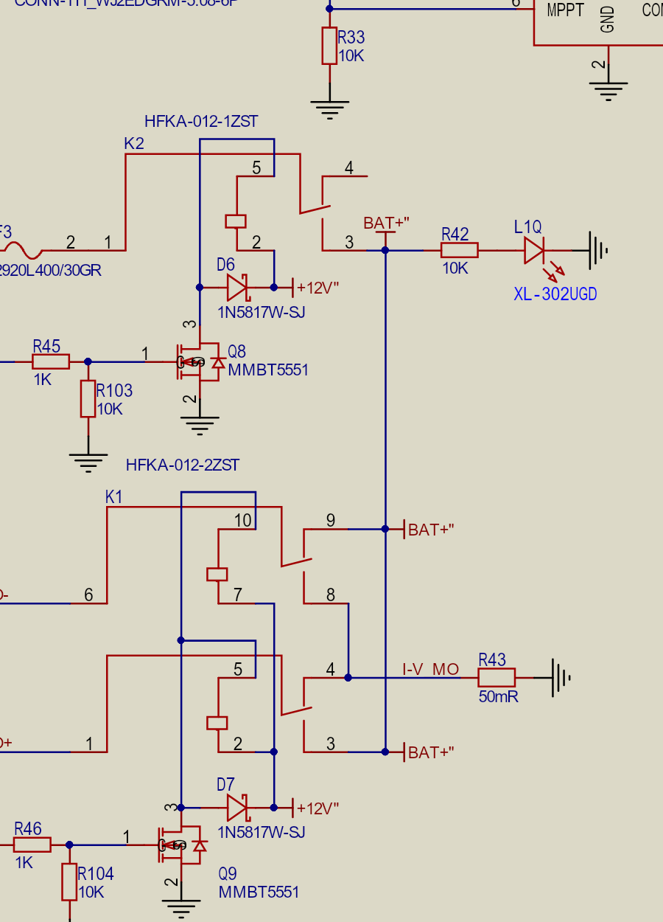
图 2 K1、MO± 与 R43 电流取样路径。

2.2 U4A 放大器
U4A 属于双运放 LM358DR2G 的 A 通道。与电流测量有关的元件：
元件 | 值 | 连接/作用
R43 | 50 mΩ | 电机回流分流电阻
R23 | 10 kΩ | I-V_MO → U4A pin 3 串联电阻
R22 | 20 kΩ | U4A pin 3 → GND
R25 | 10 kΩ | U4A pin 2（反相输入）→ GND
R27 | 20 kΩ | U4A pin 1（输出）→ U4A pin 2
R29 | 1 kΩ | U4A 输出 → ADC10 串联限流
C12 | 100 nF | ADC10 → GND
U4 pin 8 | +5 V | 运放供电
U4 pin 4 | GND | 运放地
该电路分为两级等效增益：
- R23/R22 构成对 I-V_MO 的衰减：
$$V_{+}=\frac{R22}{R23+R22}V_{shunt}=\frac{20}{10+20}V_{shunt}=\frac{2}{3}V_{shunt}$$
- R27/R25 构成同相放大器：
$$G_{amp}=1+\frac{R27}{R25}=1+\frac{20}{10}=3$$
- 总增益：
$$G_{total}=\frac{2}{3}×3=2$$
因此：
$$V_{ADC}=G_{total}V_{shunt}=2×0.050I_{MO}=0.100I_{MO} [V/A]$$
代码中的 GAIN=2.0 是对总增益的定义，不是单独指 R27/R25 的 3 倍。
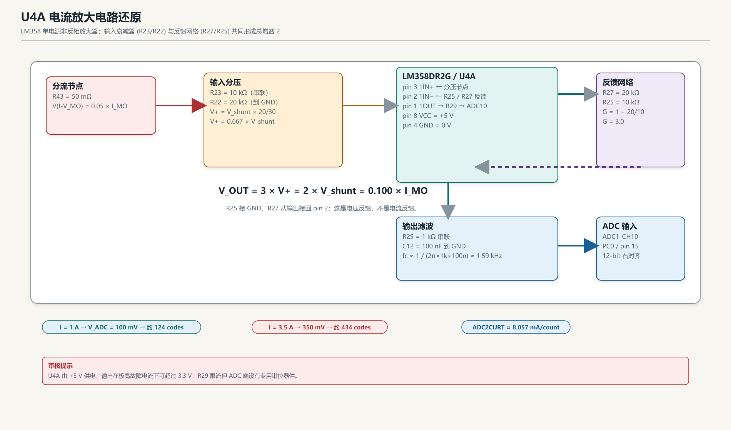
图 3 U4A 电流放大器的网表还原。
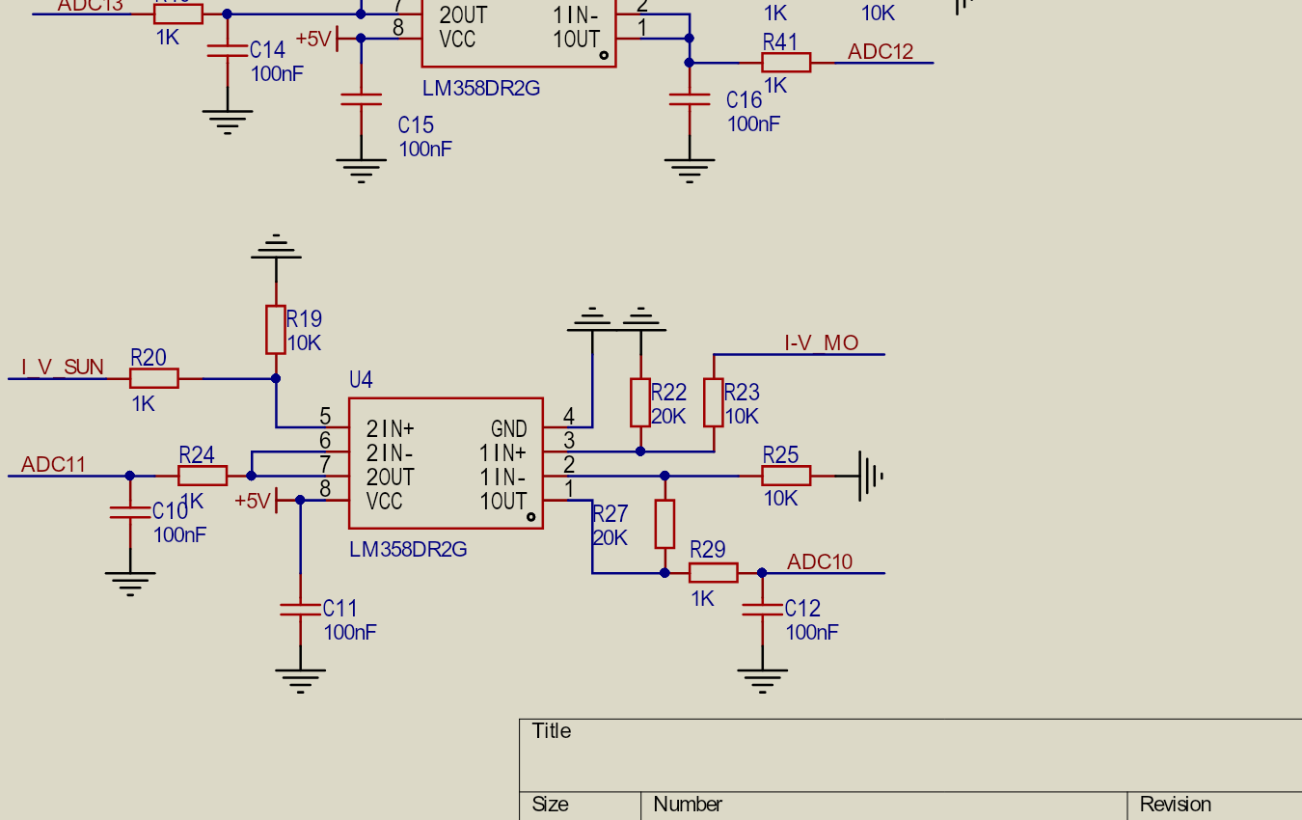
图 4 原始原理图中 LM358、分流网络和 ADC10 局部。

2.3 输出 RC 与 ADC 入口
R29 1 kΩ 与 C12 100 nF 构成单极点低通：
$$f_{c}=\frac{1}{2πRC}=\frac{1}{2π×1000×100×{10}^{−9}}≈1592 Hz$$
100 nF 的直接负载由 R29 隔离。ADC 采样时间设置为 239.5 个 ADC 周期，约 239.5 / 12 MHz = 19.96 µs，远长于 1 kΩ 对采样电容的短时充电时间，因此采样建立不是主要瓶颈。
但 R29/R27 并不能阻止 U4A 在故障时输出高于 3.3 V。LM358 的 +5 V 电源使其输出摆幅可能显著高于 STM32 ADC 的绝对最大输入范围；R29 只是把注入电流限制在约 mA 级。是否长期安全必须结合 STM32 的钳位二极管规格、产品故障条件和 EMC 要求审查。

2.4 ADC 引脚与参考
硬件使用 STM32 的 PC0，即 ADC12_IN10：
- 模拟通道：ADC1_IN10；
- 封装引脚：LQFP-100 的 pin 15；
- 软件网络名：ADC10；
- ADC 数据：12 位、右对齐；
- VREF+ 与 VDDA 通过 R100 0 Ω 相连；
- VREF−/VSSA 通过 R96 0 Ω 接地；
- ADC 满量程参考约为 +3.3 V，而不是独立精密基准。
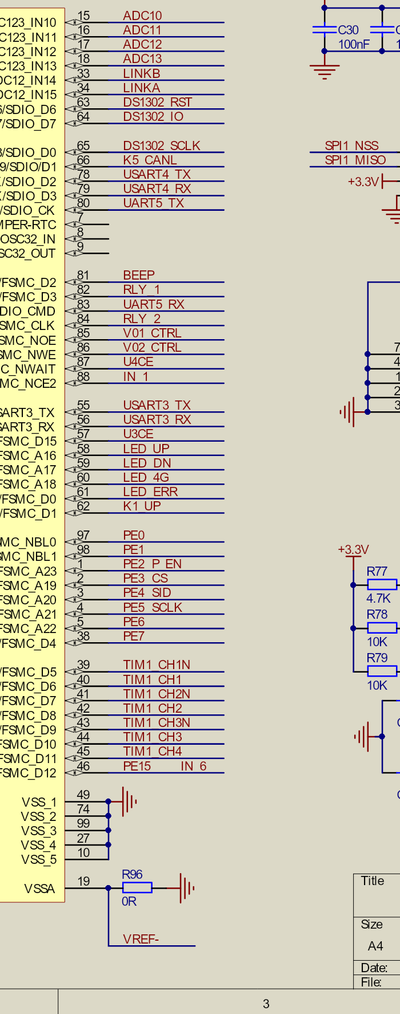
图 5 STM32 右半部的 ADC10–ADC13 与 SPI 引脚。
同一 ADC 序列还扫描：
软件名 | STM32 引脚 | ADC 通道 | 硬件来源 | 用途
ADC10 | PC0 / pin 15 | CH10 | U4A I-V_MO | 电机电流，唯一参与电流算法
ADC11 | PC1 / pin 16 | CH11 | U4B I-V_SUN | GPIO 配置为 AIN，但 ADC 规则序列未包含
ADC12 | PC2 / pin 17 | CH12 | U6A V_SUN | 太阳能电压
ADC13 | PC3 / pin 18 | CH13 | U6B +12V’’ | 电池/输入电压

2.5 理论量程与耗散
分流电压与 ADC 输出：
电机电流 | R43 压降 | U4A 输出 | ADC 码值增量 | R43 功耗
0.1 A | 5 mV | 10 mV | 12.4 | 0.0005 W
0.5 A | 25 mV | 50 mV | 62.1 | 0.0125 W
1 A | 50 mV | 100 mV | 124.1 | 0.05 W
2 A | 100 mV | 200 mV | 248.2 | 0.20 W
3.5 A | 175 mV | 350 mV | 434.4 | 0.6125 W
5 A | 250 mV | 500 mV | 620.6 | 1.25 W
10 A | 500 mV | 1.00 V | 1241.1 | 5 W
20 A | 1.00 V | 2.00 V | 2482.3 | 20 W
33 A | 1.65 V | 3.30 V | ≈4095 | 54.45 W
33 A 是“ADC 在 3.3 V 满量程上的理论数学上限”，不是允许通过的机械/热设计电流。实际系统受继电器、F3 PTC、线束和 R43 热能力限制。
在默认 3.5 A 阈值时，R43 已耗散约 0.61 W。若 R2512 的实际额定功率为 1 W，还要考虑环境温度、焊盘铜面积和长期漂移，不能只看瞬时额定。
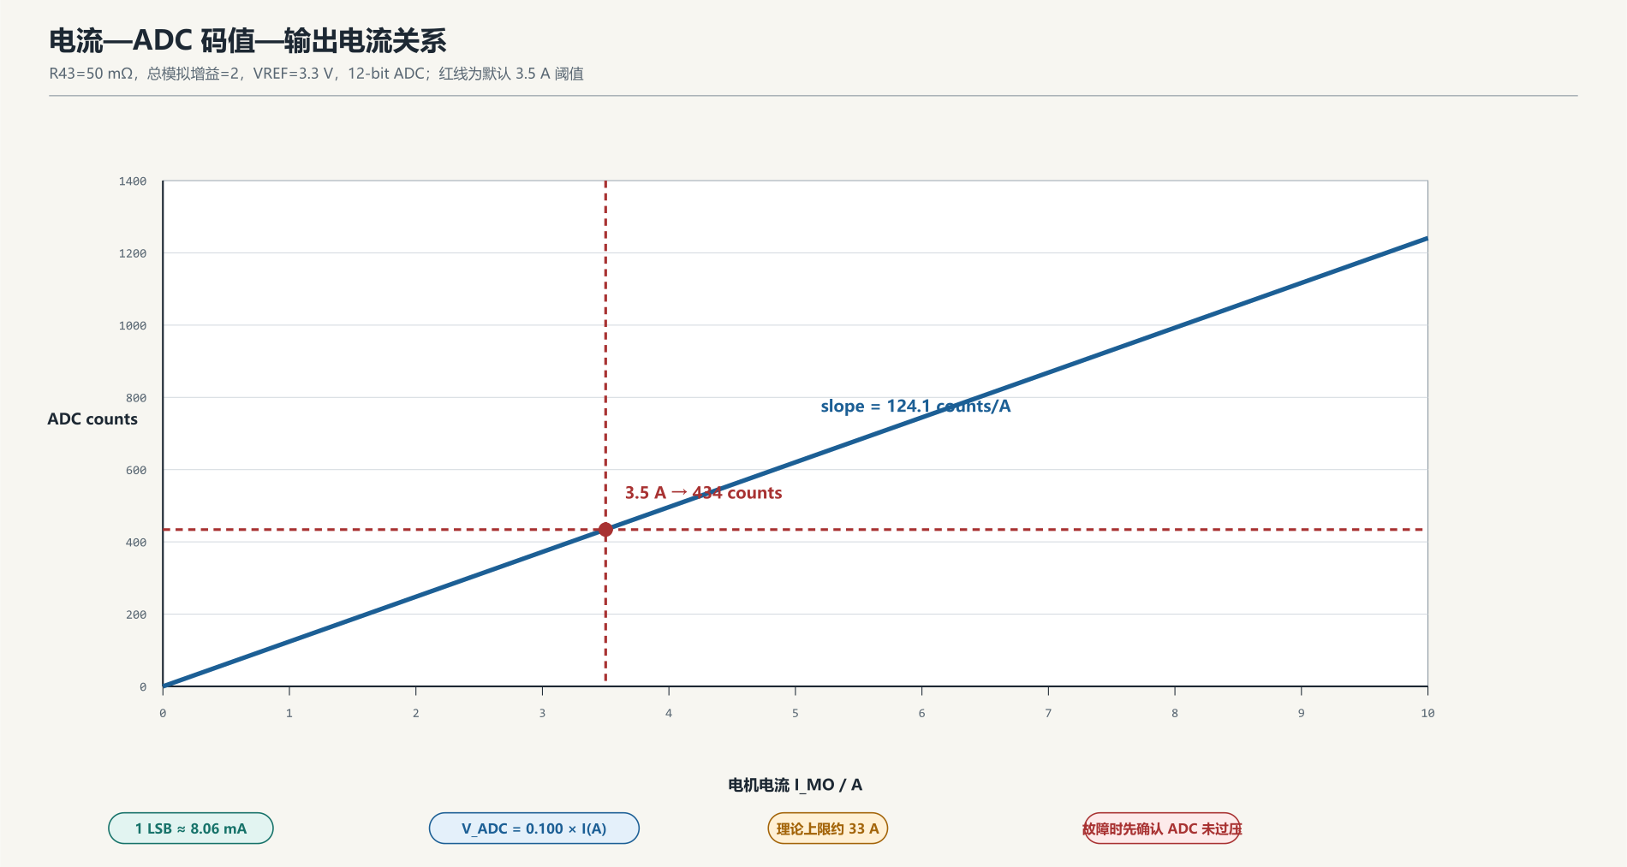
图 6 电流—ADC 码值关系及默认阈值点。

3. ADC 与 DMA 配置

3.1 初始化顺序
USER/main.c 中相关顺序为：
- dcmotor_init()：建立继电器 GPIO，默认关闭 RLY_1/RLY_2；
- ADC1_Init()：GPIOC PC0–PC3 模拟输入，配置 ADC1/DMA，并执行 ADC 自校准；
- TIM2_Int_Init(7199, 50)：启动 5 ms 节拍；
- 主循环：AD_Process() 在前，Dcmotor_Process() 在后。
DMA 与 ADC 在 ADC1_Init() 内即开始连续转换，因此零点校准时硬件已经在持续写 AD_Value。

3.2 DMA 缓冲布局
N=256、M=3，因此 AD_Value[256][3] 保存三轮通道循环：
AD_Value[n][0] = ADC_Channel_10; // 电机电流
AD_Value[n][1] = ADC_Channel_12; // V_SUN
AD_Value[n][2] = ADC_Channel_13; // +12V''
DMA1 Channel1 设置为：
- 外设地址固定：ADC1->DR；
- 内存地址递增；
- 数据宽度 16 bit；
- Circular 循环模式；
- 高优先级；
- 总长度 N*M=768 个半字。

3.3 时间预算
SYSCLK 为 72 MHz，ADC 分频 6，ADC 时钟 12 MHz。每通道采样时间 239.5 周期，加转换 12.5 周期，共 252 周期：
$$t_{channel}=\frac{252}{12 MHz}=21 μs$$
三个通道一轮约 63 µs。256 行 DMA 缓冲约覆盖：
$$256×63 μs≈16.13 ms$$
主循环每 20 ms 处理一次，因此一次 raw_avg 覆盖约一个 20 ms 周期内的最近 16 ms 数据。

3.4 定时器
TIM2 工作在 72 MHz，PSC=50、ARR=7199：
$$T=\frac{(50+1)(7199+1)}{72 MHz}=5 ms$$
TIM2_IRQHandler() 每 5 ms 令 sys_ms += 5；计数器 cnt%4==0 时设置 flag20ms。因此 ADC 软件处理周期为 20 ms。
注意：flag20ms 是布尔标志而不是事件计数。如果主循环被阻塞超过 20 ms，多个硬件节拍可能只保留一个待处理标志，所以“10 次连续截图”不必然等于严格的 200 ms 墙钟时间。
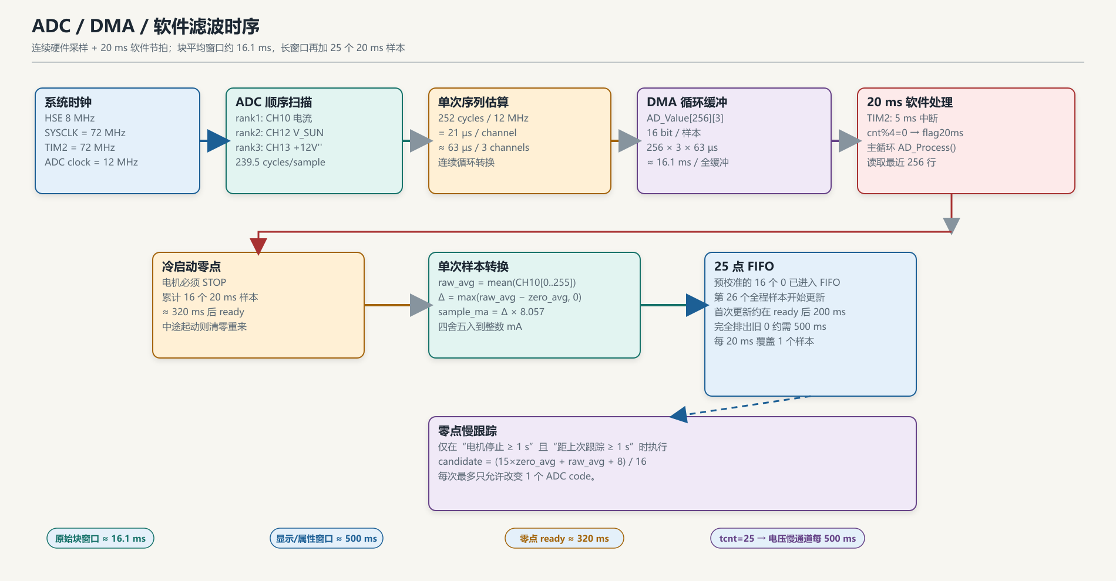
图 7 ADC、DMA 与软件滤波的时序预算。

4. 电流算法

4.1 代码转换常数
HARDWARE/ADC/adc.h 定义：
#define GAIN 2.0f
#define SAMPLING_RES 0.05f
#define ADC2CURT (float)(3.3f / 4.096f / (SAMPLING_RES * GAIN))
3.3/4.096 的单位是 mV/count，除以模拟增益后的电流转阻：
$$ADC2CURT=\frac{3.3}{4.096}\frac{mV}{count}÷(0.05 Ω×2)≈8.0566 \frac{mA}{count}$$
即：
$$I_{MA}=(raw_avg−zero_avg)×8.0566$$
该常数与当前 R43、R23/R22、R27/R25 网络一致。

4.2 原始块平均
每个 20 ms 处理点执行：
for (count = 0; count < N; count++)
sum += AD_Value[count][0];
raw_avg = sum / N;
256 点求和无溢出风险：最大 256×4095=1,048,320，可放入 u32。该平均减少白噪声和继电器抖动，但 DMA 仍在运行，因此读取过程中缓冲最早与最新行可能不是同一绝对时刻的快照。

4.3 冷启动零点
代码要求以下三个条件同时成立才建立零点：
- s_current_zero_ready == 0；
- sys_moter_state == MOTOR_STOP；
- 已经收到 16 个 20 ms 块样本。
完成后：
$$zero_avg=round\left(\frac{1}{16}\sum_{k=1}^{16}{r}aw_avg[k]\right)$$
名义耗时约 320 ms。Dcmotor_Process() 在 ready 之前会强制状态为 STOP 并关断 RLY_1，因此正常路径下不会在未完成零点时运行电机。

4.4 单次电流
ready 后每个 20 ms：
if (raw_avg >= zero_avg)
sample_ma = (u16)((float)(raw_avg - zero_avg) * ADC2CURT + 0.5f);
else
sample_ma = 0;
低于零点被钳位为 0，所以算法只表达单方向电流；电机反电动势或继电器切换引起的负向瞬态不会形成负电流读数。
sample_ma 是“一个 20 ms 调度点的约 16 ms 块平均”，不是单个 ADC 瞬时值。

4.5 25 点滑动平均
ADC_CURRENT_AVG_WINDOW=25 的 FIFO 保存 25 个 sample_ma：
- 每 20 ms 更新一次；
- 25 个样本覆盖约 500 ms；
- armReg.motor_curr 与 g_adc_val[0] 使用该平均；
- 前 25 个样本只填充 FIFO；
- 第 26 个样本才开始把平均结果写回 armReg.motor_curr。
需要注意，FIFO 更新代码位于零点 ready 分支之外：冷启动校准阶段的 16 个 sample_ma=0 已经进入 FIFO。因此：
- 第 26 个全局处理样本（约 ready 后 200 ms）开始写回平均电流；
- 此时窗口里仍有 15 个校准期 0，首次读数会明显偏低；
- 再经过约 500 ms，窗口才完全由 ready 后的真实样本组成。
电机若在 ready 后立即启动，前约 200 ms 的属性值仍可能是 0，随后从偏低值逐步爬升到稳定值；保护逻辑使用的是 sample_ma，不受这段显示爬升影响。
因此 armReg.motor_curr 的显示/上报窗口相对保护用的短期样本明显更慢，这是有意分离的两条路径。

4.6 零点慢跟踪
当电机停止累计 ≥1000 ms，并且距离上次跟踪 ≥1000 ms 时：
candidate = (15 * zero_avg + raw_avg + 8) / 16;
随后每次只允许变化 1 个 ADC code。该策略可以缓慢补偿温漂和电源漂移，同时避免运行中把负载电流误当成新零点。
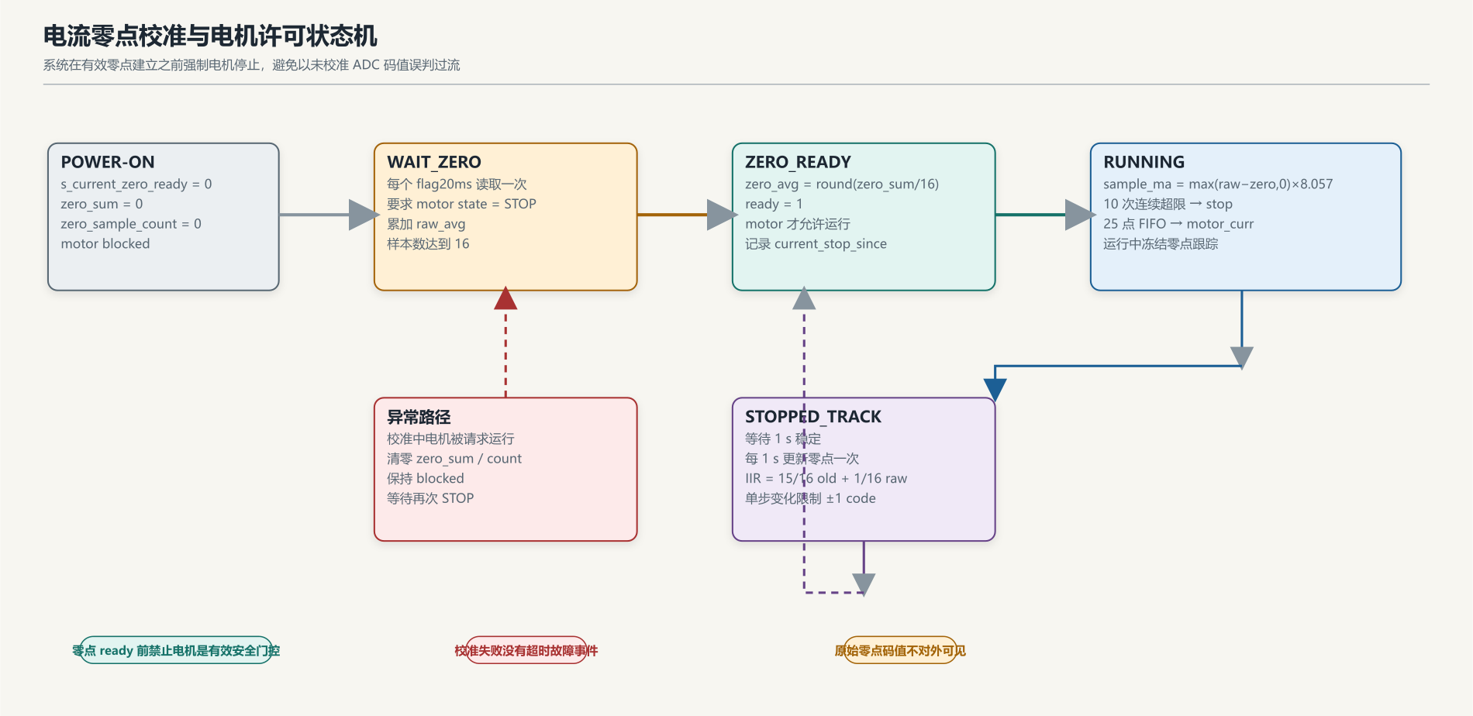
图 8 零点校准、运行许可和慢跟踪状态。

5. 堵转与过流保护

5.1 判定路径
保护没有使用 500 ms FIFO 平均，而是使用短期 sample_ma：
if (sample_ma > armReg.motor_warning_curr_upper) {
stall_detect_count++;
if (stall_detect_count >= 10) {
EventPostMotorStall(sample_ma);
dcmotor_request_stop(MOTOR_STOP_REASON_STALL);
stall_detect_count = 0;
}
} else {
stall_detect_count = 0;
}
保护动作顺序：
- 第 N 次超限时递增计数器；
- 任意正常样本使计数器清零，要求连续超限；
- 第 10 次触发 motor_stall 事件；
- dcmotor_request_stop() 设置 pending_stop_reason=STALL、将状态切到 STOP，立即关闭 RLY_1；
- 下一次 Dcmotor_Process() 因状态变化发送 motor_stop，reason 为 stall，同时排队属性上报。
即使 4G 离线导致 EventPostMotorStall() 返回 0，停机动作仍会执行，安全动作不依赖网络。

5.2 时间估算
- 单个处理周期：20 ms；
- 第 1 次超限到第 10 次超限：9 个间隔，约 180 ms；
- 按 10 个完整的 20 ms 统计窗口计：约 200 ms；
- 加上主循环可能拥塞、事件排队和继电器机械释放时间，实际停机延迟会更大。
因此，代码注释中的“约 300 ms”不准确；更合适的描述是“10 个处理点，名义约 180–200 ms 的软件判定期”。真正安全关断时间应在样机上从电机电流阶跃开始，到线圈断电、触点断开和电机电流下降到零逐一测量。
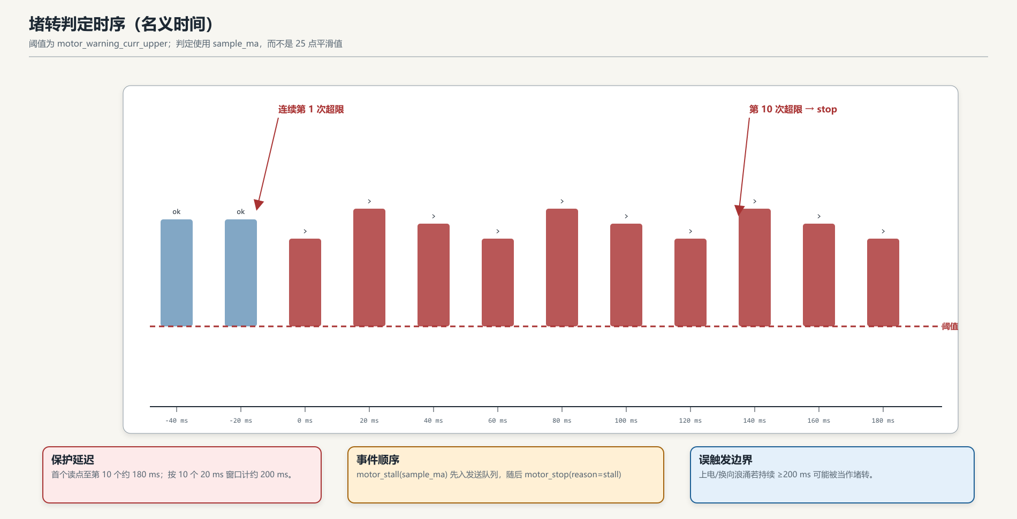
图 9 连续 10 次超限的堵转判定时序。

5.3 停机和保护属性
dcmotor_stop() 仅关闭 RLY_1，不清除 RLY_2 方向状态。下一次上升/下降会先重设方向，再开启 RLY_1，逻辑上可接受。
MOTOR_STOP_REASON_STALL 为枚举值，EventPostMotorStop() 会转换成字符串 stall。客户端会看到：
- motor_stall 事件，参数包含 motor_current，单位 mA；
- motor_stop 事件，参数包含 reason=stall 与当前开度。
如果没有独立硬件过流锁存，停机后只要固件再次请求运行且当前条件解除，就有可能重新启动。产品层需明确堵转后是否允许自动重试。

6. 固件结构与代码位置
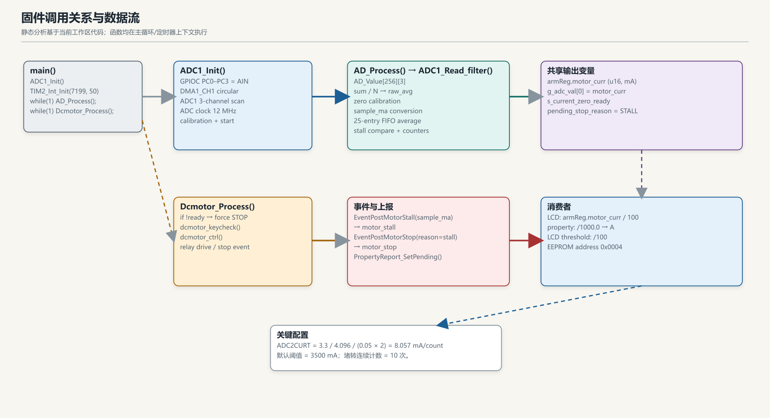
图 10 电流采样、停机与上报的调用关系。
功能 | 文件与行号 | 说明
ADC 常数 | HARDWARE/ADC/adc.h:15-20 | ADC2CURT、GAIN=2.0、SAMPLING_RES=0.05
ADC GPIO | HARDWARE/ADC/adc.c:36-43 | PC0–PC3 模拟输入
ADC/DMA | HARDWARE/ADC/adc.c:47-111 | CH10/12/13、DMA 循环、12 MHz ADC
主处理入口 | HARDWARE/ADC/adc.c:149-154 | AD_Process() 调用新滤波器
块平均/零点 | HARDWARE/ADC/adc.c:283-348 | 256 样本平均、16 次零点、慢跟踪
转换与 FIFO | HARDWARE/ADC/adc.c:321-378 | mA 换算、25 点平均
堵转判定 | HARDWARE/ADC/adc.c:382-403 | 10 次连续超限
ADC 就绪门控 | HARDWARE/DC_MOTOR/dc_motor.c:101-123 | 零点未完成时强制停止
继电器方向 | HARDWARE/DC_MOTOR/dc_motor.c:54-91 | K2/K1 顺序控制
5 ms 节拍 | HARDWARE/TIMER/timer.c:213-245 | 20 ms 标志每 4 个 5 ms tick
初始化顺序 | USER/main.c:40-54 | 电机 GPIO → ADC → TIM2
主循环顺序 | USER/main.c:76-80 | 先采集，后电机处理
默认阈值 | HARDWARE/REG/reg.c:229-236 | 3500 mA
阈值上电迁移 | HARDWARE/REG/reg.c:103-125 | <1000 自动乘以 100
4G 阈值配置 | HARDWARE/GPRS/gprs_JSON.c:194-204 | MotorMaxCurrConfig
阈值 LCD 设置 | HARDWARE/Lcd12864/Dispaly.c:539-550 | 输入值 ×100 后保存
堵转事件 | HARDWARE/GPRS/event_pub.c:74-84 | motor_stall 带 mA
停机事件 | HARDWARE/GPRS/event_pub.c:87-119 | 停机原因文字
属性上报 | HARDWARE/GPRS/property_report.c:29-42 | mA / 1000 → A
LCD 显示 | HARDWARE/Lcd12864/Dispaly.c:461 | mA / 100 → 3.5 A 形式

7. 显示、属性与事件的数据一致性
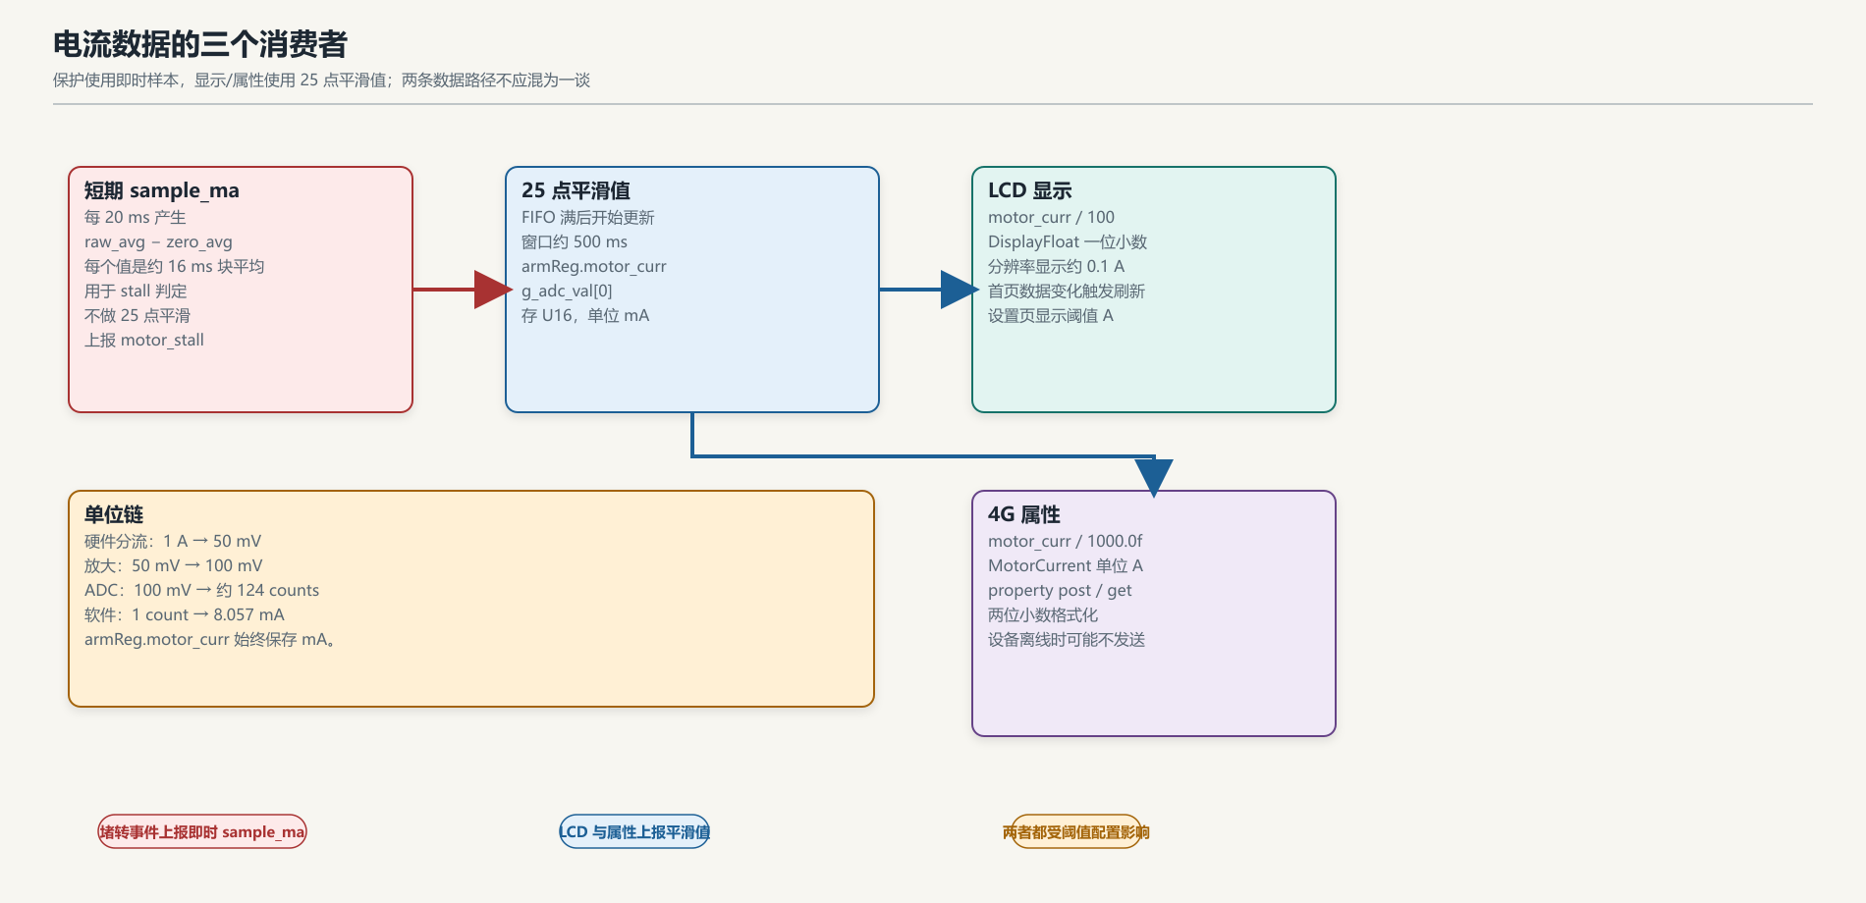
图 11 即时保护路径与平滑显示/上报路径。

7.1 LCD
首页：
DisplayFloat(&motor[5], armReg.motor_curr / 100, 0);
3500 / 100 = 35，DisplayFloat 再格式化为 3.5，因此显示分辨率约 0.1 A。该值来自 25 点滑动平均。
设置页：
DisplayFloat(&duzhuan[6], armReg.motor_warning_curr_upper / 100u, 1);
阈值显示同为 A，一位小数。

7.2 4G 属性
para->MotorCurrent = armReg.motor_curr / 1000.0f;
输出字段 MotorCurrent 的单位为 A，格式化两位小数。由于硬件/软件分辨率为约 8 mA，属性值可保留到 0.01 A，但低电流下仍受 ADC 噪声限制。

7.3 堵转事件
snprintf(para_buf, sizeof(para_buf),
"\"motor_current\":%u", motor_current_ma);
return replyEven("motor_stall", para_buf, "");
事件携带的是触发时的 sample_ma，不是 25 点平滑值。这样更接近保护判定数据，但会与同时上报的 MotorCurrent 属性存在差异，属于设计上需要明确的语义。

8. 阈值配置与 EEPROM
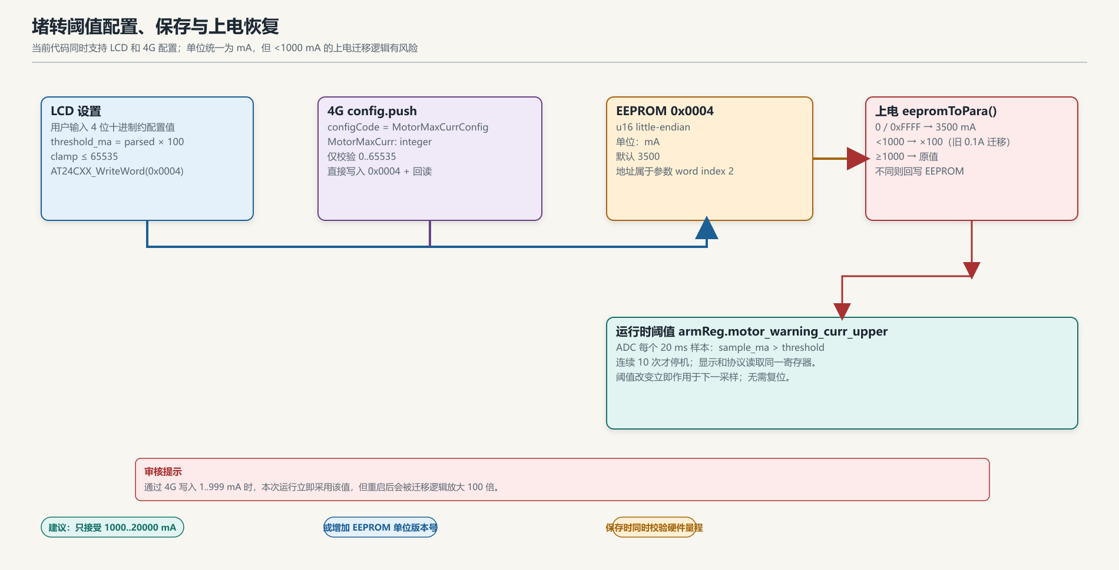
图 12 阈值从 LCD/4G 保存、上电迁移到运行时的路径。

8.1 默认值与存储位置
- 结构体字段：armReg.motor_warning_curr_upper，u16，单位 mA；
- 默认值：3500 mA；
- EEPROM 字节地址：0x0004；
- 该地址对应参数字序号 2；
- 上电读取：eepromToPara()；
- 修改后无需重启即可生效；
- 通过 Config_WriteWordWithVerify() 写入并回读校验。

8.2 两条配置入口

LCD
用户输入被解析为十进制值并乘以 100，再限制到 16 位并写入 EEPROM。显示和保存在 A 分辨率上。

4G config.push
JSON 示例：
{
"configCode": "MotorMaxCurrConfig",
"params": {
"MotorMaxCurr": 3500
}
}
Config_ParseU16() 只检查：
- 数字类型；
- 0..65535；
- 没有小数。
它不检查机械/热允许范围，也不检查最小可分辨电流。因此 0、1、999、65535 都能被接受并写入。

8.3 重要缺陷：小于 1000 mA 的重启迁移
eepromToPara() 中：
if (stored_current_limit == 0u || stored_current_limit == 0xFFFFu)
armReg.motor_warning_curr_upper = 3500u;
else if (stored_current_limit < 1000u)
{
/* 兼容旧0.1A编码（如35表示3.5A） */
migrated = (u32)stored_current_limit * 100u;
...
}
假设通过 4G 成功写入 500（即 0.5 A）：
- 本次运行：阈值立即为 500 mA；
- 重启后：500 被视为旧编码 50.0 A，迁移为 50,000 mA；
- 结果：实际过流保护从 0.5 A 被意外放宽到 50 A。
这是一个优先级很高的正确性缺陷。兼容旧单位必须使用版本号或明确的 EEPROM 标记，不能只根据数值大小猜测。

9. 代码审查发现

P0：安全或功能正确性

P0-1 低于 1000 mA 的配置重启后放大 100 倍
证据：reg.c:108-125 与 gprs_JSON.c:194-204。
建议：
- 统一只接受合理 mA 范围（例如 1000–20000 mA）；
- 或在 EEPROM 中加入单位版本号，彻底删除“按数值猜测单位”；
- 对 LCD/4G 两条写入路径使用同一个配置校验函数。

P0-2 软件保护不能替代短路保护
名义判定需要 10 个处理点，约 180–200 ms，再加继电器机械延迟。继电器、PTC、线束与分流电阻不能承受持续短路。
建议：
- 在硬件上增加快速限流/熔断/电子开关；
- 评估把保护决策移入 DMA 半完成/定时器中断，并记录真实 sys_ms；
- 对短路、堵转和启动浪涌分别定义阈值/时延。

P0-3 ADC 输入过压
LM358 由 +5 V 供电，U4A 输出可以在极高故障电流下超过 STM32 的 3.3 V 模拟输入绝对最大值。R29 1 kΩ 仅提供一定限流。
建议：
- ADC 前增加低漏电肖特基钳位到 3.3 V，并核算注入电流；
- 或将 U4A 改为 3.3 V 单电源并重新核算共模范围；
- 加故障电阻/保险，避免分流、运放或继电器故障导致 ADC 过压。

P1：测量可靠性与诊断
- 零点无失败状态：校准只返回 ready/not ready。若样本长期不满足条件，电机永久被阻止，但没有 ADC calibration timeout 事件。
- 无饱和/开路检测：ADC 满码、opamp 饱和、R43 开路、U4A 失效、PC0 脱焊都缺少独立故障状态。
- 负向瞬态被钳零：raw_avg < zero_avg 时直接置 0，电机反电动势和关机回摆不会形成负读数。
- 保护使用的是处理次数而不是墙钟窗口：主循环拥塞时可超过名义 200 ms。
- 无首个启动阶段抑制：如果继电器吸合浪涌持续超过约 200 ms，可能被当堵转；反之短时尖峰可被滤除，这需要产品时延要求决定。
- 显示/属性启动慢：零点校准阶段的 16 个零样本预先占用 FIFO，电机 ready 后立即运行时，平滑电流要经过约 200 ms 才首次更新，并在约 500 ms 后稳定；早期属性值可能为 0 或偏低。

P2：可维护性与代码质量
- flag20ms 在 TIM2 中断写、主循环读，但没有 volatile，跨编译单元优化下不应依赖隐式可见性。
- 多处注释与代码不一致：
  - TIM2_Int_Init 注释写 10 ms，实际 5 ms；
  - ADC_NbrOfChannel 注释写 4，实际 3；
  - N 注释写每通道 128 次，实际 256；
  - 堵转注释写约 300 ms，实际名义 180–200 ms；
  - adc.h 旧公式注释写“除以 0.12”，宏实际使用 0.1。
- ADC1_Read_filter_old()、calc_adc_val()、ADC_ConvertedValue、REFER[0]=1580 属于遗留路径或未使用状态，建议删除或在注释中明确保留原因。
- 保护事件只带 motor_current，不带 threshold、raw_avg、zero_avg，现场定位信息有限。
- EventPostMotorStall() 只有在 4G ready 且 autoFlag==0 时才入队；安全停机不受影响，但事件可能丢失。
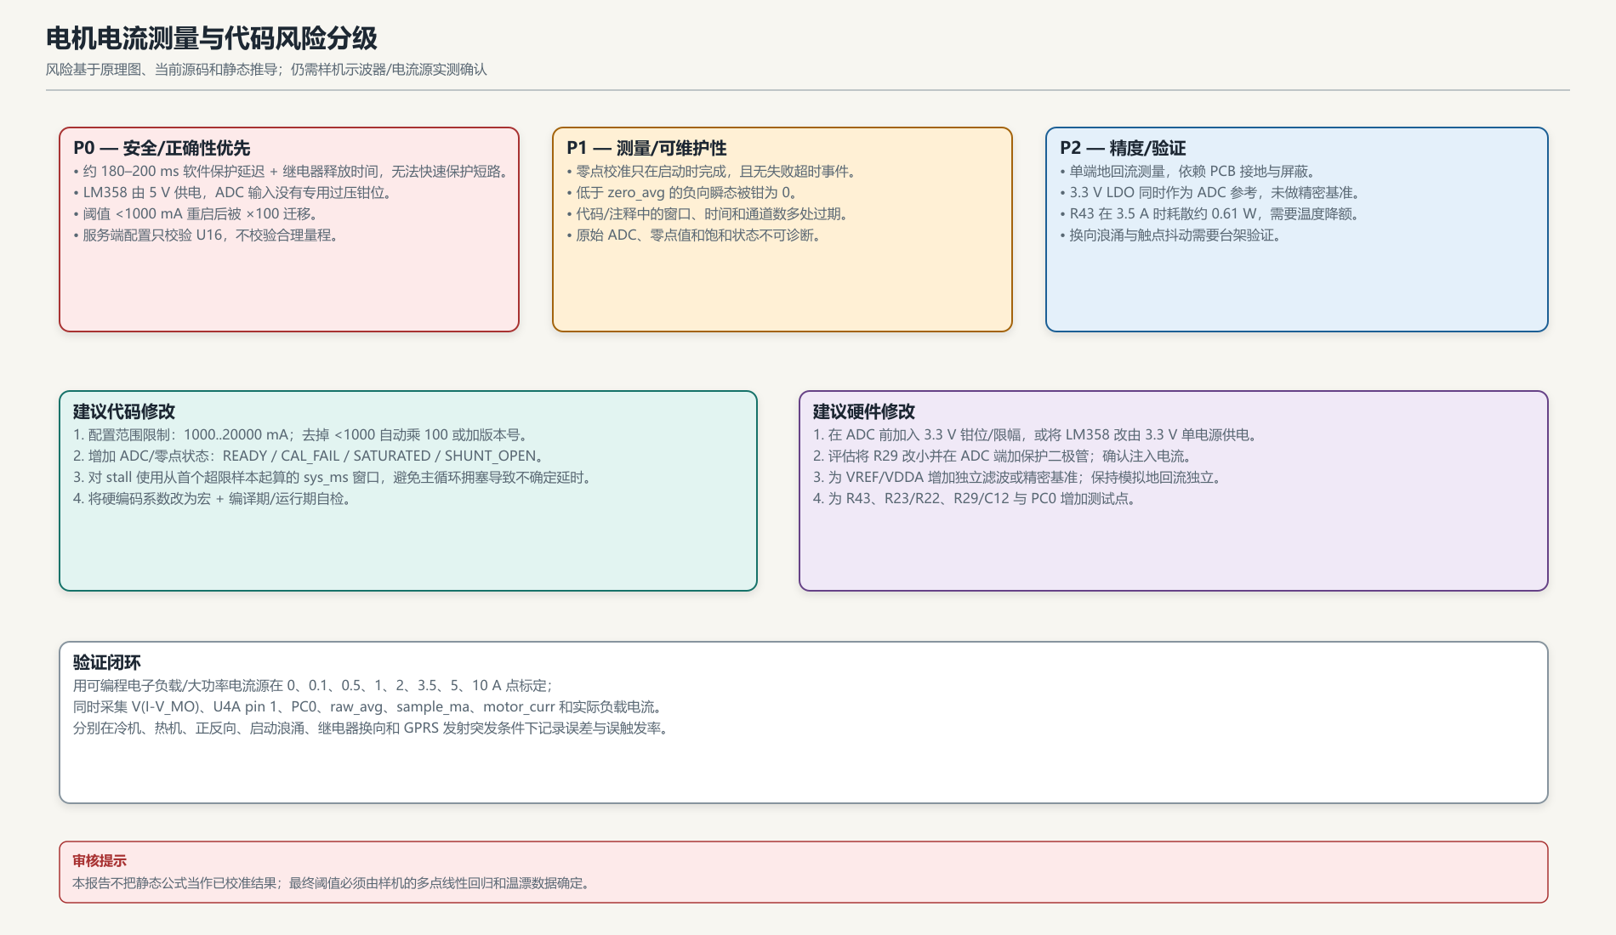
图 13 风险分级与改进优先级。

10. 标定与测试方案

10.1 硬件静态检查
- 断电测 R43 两端到 GND、I-V_MO 到 U4A pin 3、U4A pin 1 到 PC0 的通断。
- 检查 R23/R22、R25/R27 的实际值和焊装状态；R22/R25 不能错装。
- 在空白板或维修板上验证 R43 的 Kelvin 取样是否从焊盘内侧引出，避免把走线铜阻和焊锡阻计入。
- 检查 C12 是否靠近 ADC 引脚，R29 是否在运放与 C12 之间。

10.2 零点与噪声
- 电机完全停止，RLY_1/RLY_2 均断开，记录 PC0 原始码值 10 分钟；
- 统计均值、峰峰值、标准差和温漂；
- 比较 ADC_CURRENT_DEBUG=1 下的 raw / zero / sample / smooth / ready；
- 在 4G 发射、LCD 刷新、EEPROM 写入时重复，检查数字噪声耦合；
- 确认零点 ready 时间约 320 ms，而不是无限等待。

10.3 多点电流标定
用可编程电子负载或大功率低噪声电流源，在以下点记录：
设定电流 | 期望 V_ADC | 期望码值 | 实测码值 | 误差
0 A | 0 mV | 0
0.1 A | 10 mV | 12.4
0.5 A | 50 mV | 62.1
1 A | 100 mV | 124.1
2 A | 200 mV | 248.2
3.5 A | 350 mV | 434.4
5 A | 500 mV | 620.6
10 A | 1 V | 1241.1
建议至少正、反两个方向各测一次，以确认 K1 换向没有引入额外零偏或地电位变化。

10.4 阶跃和堵转测试
- 从一个已知小电流阶跃到 3.5 A 以上，记录：
  - 实际分流电压；
  - U4A pin 1；
  - ADC raw 值；
  - sample_ma；
  - RLY_1 驱动；
  - 负载电流消失时刻。
- 重复 100 次，记录误触发、漏触发和最大停机时间。
- 在启动浪涌、继电器换向、GPRS 发射和 LCD 刷新并发时重复。
- 对 0.5、1、2、3、4、5 s 的短时过载分别验证，确认“堵转”与“正常启动”的区分。

10.5 阈值持久化回归
至少测试以下配置并重启：
- 0：当前运行行为与重启后默认值是否一致；
- 1、500、999 mA：验证当前已知迁移缺陷；
- 1000、3500、10000 mA：验证正常保存与回读；
- 65535 mA：验证上限和 UI/JSON；
- 通过 LCD 与 4G 分别设置同一值，确认两条入口一致。

10.6 故障注入
- 断开 R43 或模拟分流开路；
- 将 I-V_MO 拉到 0 V、3.3 V、5 V；
- 断开 PC0；
- 让 U4A 输出饱和；
- 在电机运行中模拟 4G 离线；
- 让 25 点 FIFO 长时间全为 0，再突然恢复到 3 A；
- 检查是否会误堵转、漏堵转，以及 ADC 是否超过绝对最大额定值。

11. 建议的代码级改进

11.1 单位与配置
建议把阈值统一为明确的工程单位，并增加范围校验：
#define MOTOR_CURRENT_MIN_MA 1000u
#define MOTOR_CURRENT_MAX_MA 20000u
static bool motor_current_limit_valid(u16 ma)
{
return ma >= MOTOR_CURRENT_MIN_MA &&
ma <= MOTOR_CURRENT_MAX_MA;
}
并移除仅凭 <1000 判断旧单位的逻辑，改用 EEPROM 版本或专用标志。

11.2 真实时间窗口
保护计数可以增加起始时间戳：
if (sample_ma > threshold) {
if (stall_start_ms == 0)
stall_start_ms = sys_ms;
if ((u32)(sys_ms - stall_start_ms) >= MOTOR_STALL_CONFIRM_MS)
motor_stop_for_stall();
} else {
stall_start_ms = 0;
}
这样软件时延与主循环调度次数解耦。阈值和确认时间应作为可配置参数并参考硬件能力。

11.3 状态接口
建议暴露至少以下状态：
typedef enum {
ADC_CUR_INIT = 0,
ADC_CUR_READY,
ADC_CUR_ZERO_FAIL,
ADC_CUR_SATURATED,
ADC_CUR_OPEN_SENSOR
} AdcCurrentState;
当电机已指令运行而电流长期低于“运行最小电流”时，可以单独判定负载断线/分流断线，而不是继续把它当成 0 A。

11.4 诊断事件
motor_stall 建议增加：
- motor_current：触发样本；
- threshold：当前阈值；
- raw_avg、zero_avg；
- confirm_ms；
- 固件版本和采样通道。
这不会改变停机优先级，但能显著降低现场误判成本。

11.5 编译期自检
_Static_assert(N == 256, "DMA buffer size changed");
_Static_assert(M == 3, "ADC scan count changed");
并把 ADC2CURT 的计算拆成命名常数，防止 R43、R22/R23、R25/R27 中任一变化而软件未同步。

12. 关键结论
- 当前硬件与 GAIN=2.0 的软件假设一致，理论换算约为 8.06 mA/ADC code。
- sample_ma 用于保护，armReg.motor_curr 用于显示与属性，这是两个不同时间尺度的数据。
- 启动前必须完成零点校准；这是有效的安全门控。
- 保护判定是 10 个连续处理点，通常约 180–200 ms，而不是一次 ADC 立即停机。
- 当前最需要修复的不是基本换算，而是阈值持久化、ADC 过压保护和诊断/延迟可观测性。
- 任何用于生产参数的增益、阈值、温漂和响应时间，都必须通过实物多点标定确认。

附录 A 关键源码摘录

A.1 ADC 换算常数
#define ADC2CURT (float)(3.3f / 4.096f / (SAMPLING_RES * GAIN))
#define GAIN 2.0f
#define SAMPLING_RES 0.05f

A.2 零点与单次样本
if (!s_current_zero_ready) {
if (sys_moter_state == MOTOR_STOP) {
zero_sum += raw_avg;
zero_sample_count++;
if (zero_sample_count >= ADC_CURRENT_ZERO_SAMPLE_COUNT) {
zero_avg = (zero_sum + 8u) / ADC_CURRENT_ZERO_SAMPLE_COUNT;
s_current_zero_ready = 1;
}
}
}
sample_ma = (raw_avg >= zero_avg)
? (u16)((float)(raw_avg - zero_avg) * ADC2CURT + 0.5f)
: 0;

A.3 25 点 FIFO
if (cnt < ADC_CURRENT_AVG_WINDOW) {
val[index] = sample_ma;
isum += sample_ma;
cnt++;
} else {
isum -= val[index];
val[index] = sample_ma;
isum += sample_ma;
armReg.motor_curr = isum / ADC_CURRENT_AVG_WINDOW;
g_adc_val[0] = armReg.motor_curr;
}

A.4 堵转分支
if (sample_ma > armReg.motor_warning_curr_upper) {
stall_detect_count++;
if (stall_detect_count >= 10) {
EventPostMotorStall(sample_ma);
dcmotor_request_stop(MOTOR_STOP_REASON_STALL);
stall_detect_count = 0;
}
} else {
stall_detect_count = 0;
}

A.5 停机动作
void dcmotor_request_stop(MotorStopReason reason)
{
pending_stop_reason = reason;
sys_moter_state = MOTOR_STOP;
dcmotor_stop();
}

附录 B 原始原理图局部与整页
图 B1 U4A 与 ADC10 原始局部。
图 B2 K1、MO±、I-V_MO、R43 原始局部。
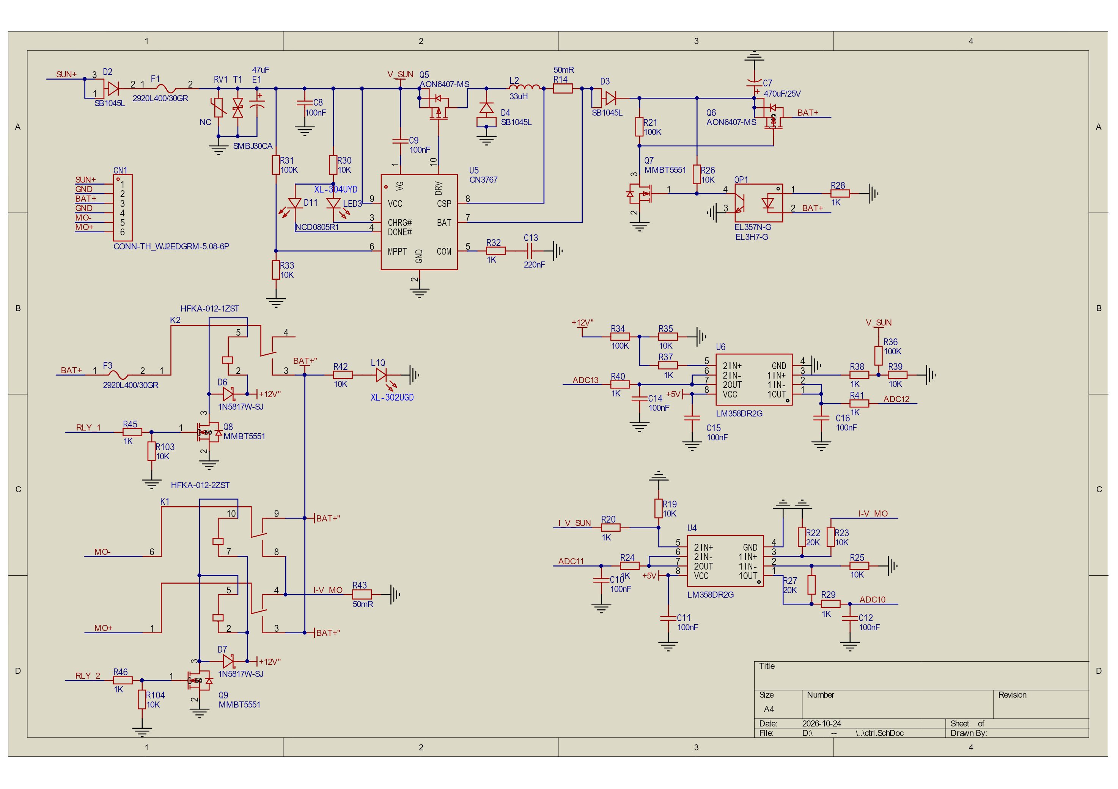
图 B3 第 2 页完整控制/电源/测量原理图。
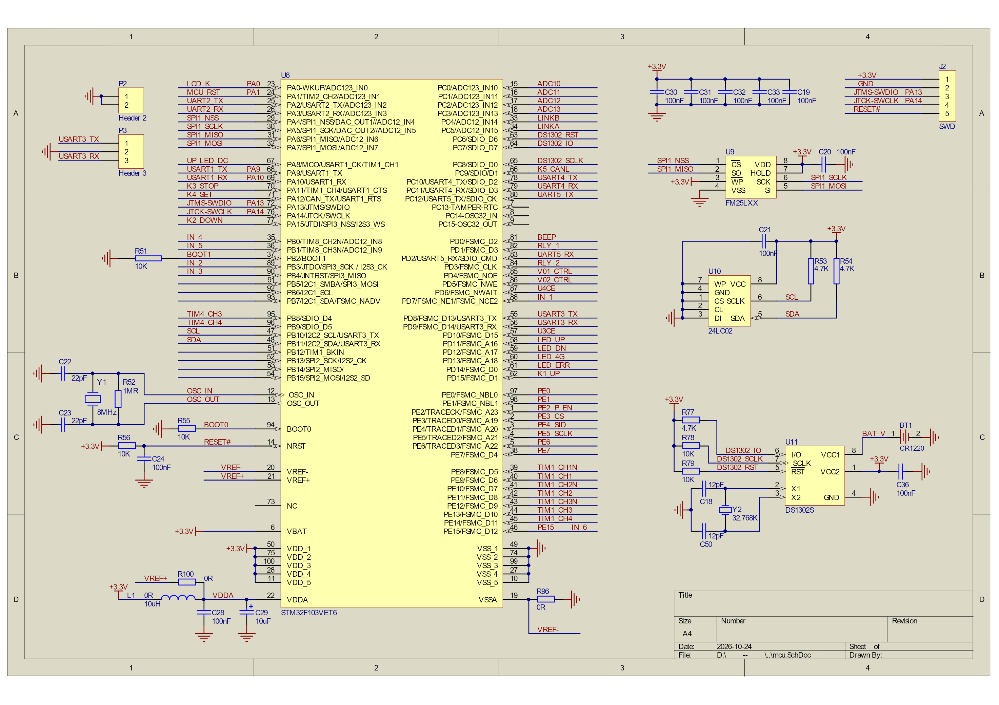
图 B4 第 5 页完整 MCU/ADC 引脚原理图。

附录 C 报告资产
文件 | 内容
QIBIJI_RTU_V1.1_电机电流测定电路与固件分析.pdf | 固定版式报告
QIBIJI_RTU_V1.1_电机电流测定电路与固件分析.docx | 可编辑报告
QIBIJI_RTU_V1.1_电机电流测定电路与固件分析.md | Markdown 源文本
motor_current_report_assets/ | 10 张分析图、SVG 源图与原理图局部
报告中的“ADC 满码”“理论 33 A”“8.06 mA/LSB”均为理想值。实际标定应使用实际 VREF、电阻容差、LM358 输入失调/摆幅、R43 温漂、PCB 接地和继电器机械时序进行修正。

